Mục lục

1 Chức năng đăng nhập và đăng xuất: 1

1.1 Chức năng đăng nhập: 1

1.2 Chức năng đăng xuất: 1

2 Hướng dẫn người dùng Lãnh Đạo 1

2.1 Giao diện đăng nhập thành công 1

2.2 Chức năng quản lý kinh doanh 2

2.2.1 Giao diện Doanh nghiệp 2

2.2.2 Giao diện Hộ kinh doanh 3

2.2.3 Giao diện Doanh nghiệp ngoài địa bàn 3

2.3 Chức năng Quản Lý Ấn Chỉ 3

2.3.1 Giao diện theo dõi nhập xuất 3

2.4 Chức năng Quản Lý Vi Phạm 4

2.4.1 Giao diện chức năng đặt lịch kiểm tra 4

2.4.2 Giao diện chức năng quản lý xử phạt 5

2.4.3 Giao diện chức năng xử phạt vi phạm 5

2.4.4 Giao diện chức năng tạm giữ hàng hóa 8

2.4.5 Giao diện chức năng tịch thu hàng hóa 8

2.5 Chức năng báo cáo thống kê 9

2.5.1 Giao diện chức năng Báo cáo tổn thất ấn chỉ 9

2.5.2 Giao diện chức năng Báo cáo sử dụng ấn chỉ 9

2.5.3 Giao diện chức năng Báo cáo kiểm tra, xử lý theo quý 10

2.5.4 Giao diện chức năng Báo cáo tổng hợp kiểm tra, xử lý 11

2.6 Chức năng tài khoản 11

2.6.1 Giao diện chỉnh sửa thông tin của người dùng đang đăng nhập 11

# Chức năng đăng nhập và đăng xuất:

## Chức năng đăng nhập:

* Truy cập vào website: http://qltt.itacenter.vn/qltt
* Nhập thông tin tài khoản trên giao diện đăng nhập:

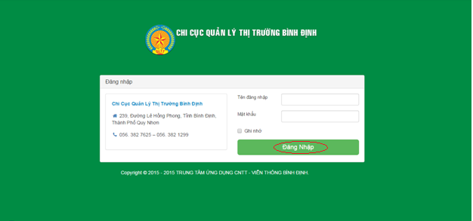

## Chức năng đăng xuất:

* Bấm chọn vào nút đăng xuất ở góc trên bên phải của giao diện chọn **Logout** sau khi đăng nhập để đăng xuất.

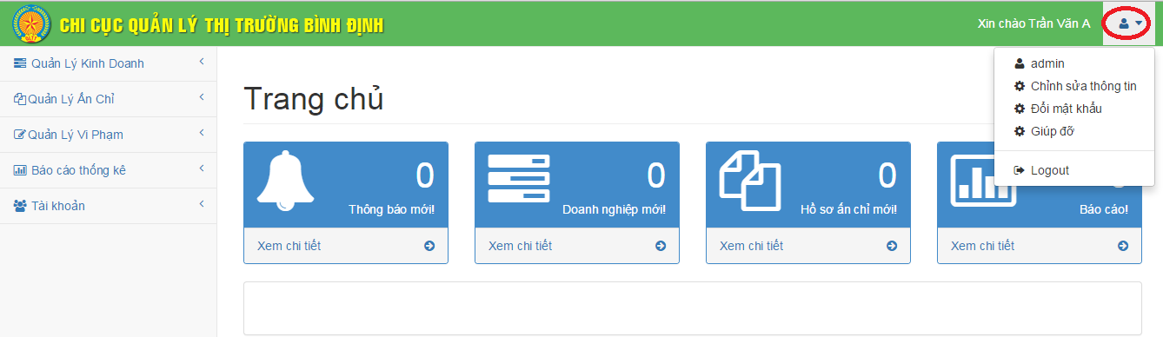

Kích vào để thoát khỏi hệ thống

# Hướng dẫn người dùng Lãnh Đạo

## Giao diện đăng nhập thành công

* Sau khi đăng nhập bằng tài khoản người quản lý, từ giao diện đăng nhập. Giao diện đăng nhập thành công của người dùng Lãnh Đạo

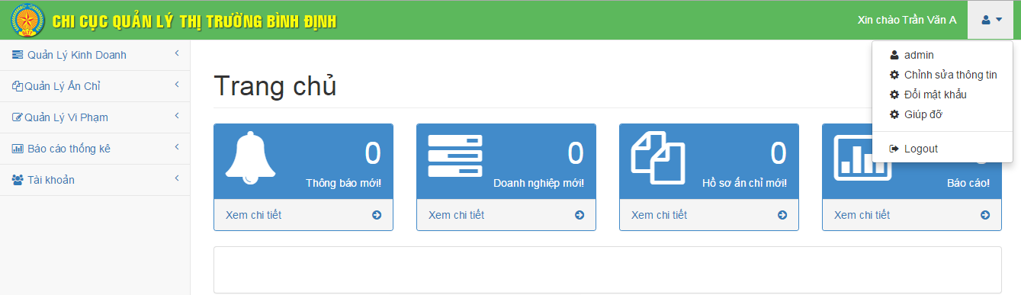

Kích vào để thoát khỏi hệ thống

Kích vào để thay đổi mật khẩu người dùng

Kích vào để chỉnh sửa thông tin đăng nhập

Thực hiện chức năng thêm mới người dùng, phân quyền sử dụng

Thực hiện chức năng báo cáo thống kê

Thực hiện chức năng về xử phạt vi phạm

Chứa danh mục về doanh nghiệp, hộ gia đình

Thực hiện chức năng nhập, cấp phát, thanh toán ấn chỉ

Kích vào để tải tập tin hướng dẫn về

## Chức năng quản lý kinh doanh

### Giao diện Doanh nghiệp

* Giao diện danh sách doanh nghiệp của hệ thống

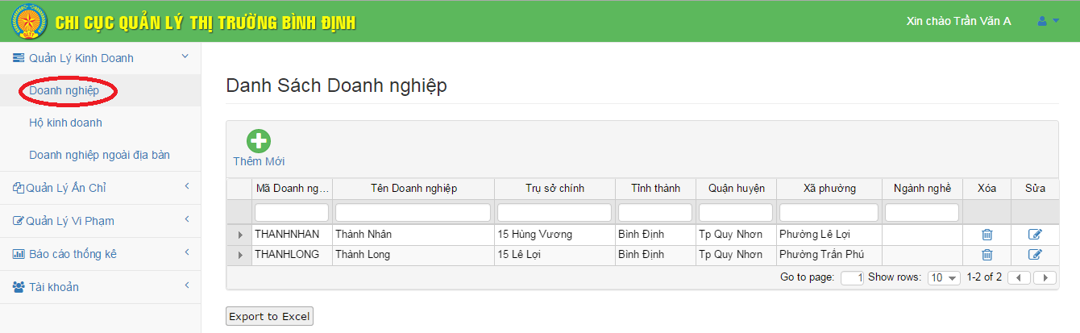

Kích chọn để xuất danh sách doanh nghiệp ra tập tin excel

Kích chọn để thêm mới một doanh nghiệp

* Giao diện thêm mới doanh nghiệp

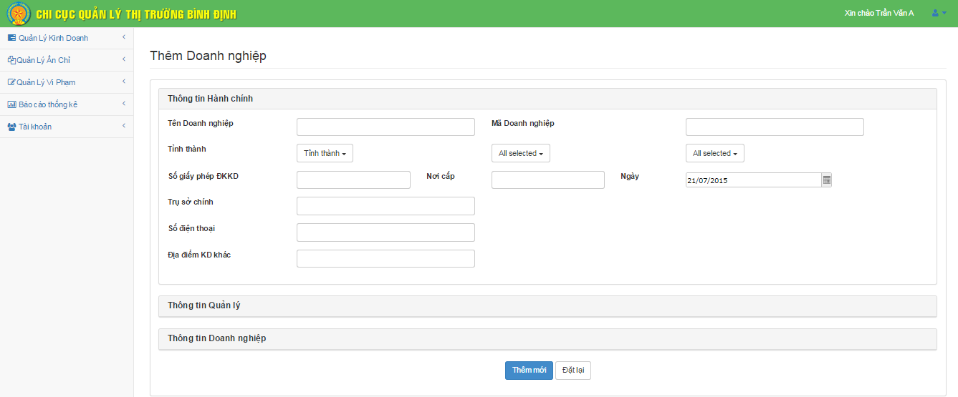

Kích chọn để nhập thông tin doanh nghiệp

Kích chọn để nhập thông tin quản lý cho doanh nghiệp

Sau khi nhập đầy đủ thông tin thì chọn nút **Thêm mới** để thực hiện lưu

Kích chọn để nhập thông tin hành chính cho doanh nghiệp

### Giao diện Hộ kinh doanh

### Giao diện Doanh nghiệp ngoài địa bàn

## Chức năng Quản Lý Ấn Chỉ

### Giao diện theo dõi nhập xuất

* Giao diện chức năng theo dõi nhập xuất

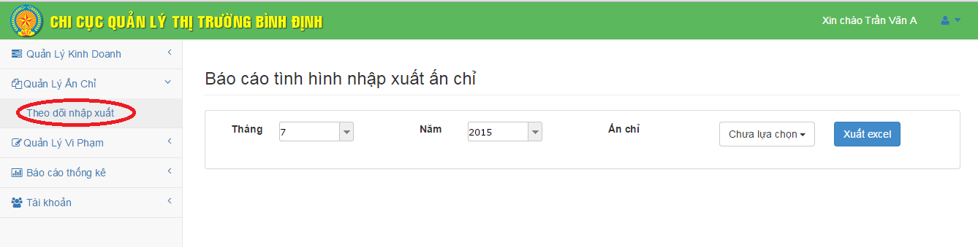

B2:Chọn mã ấn chỉ muốn xem

B3:Chọn xuất excel để thực hiện lưu kết quả ra tập tin excel trên máy tính của bạn

B1:Chọn **Tháng** hoặc chọn **Năm** hoặc chọn cả **Tháng, năm**

* Mẫu báo cáo theo dõi tình hình ấn chỉ như sau:

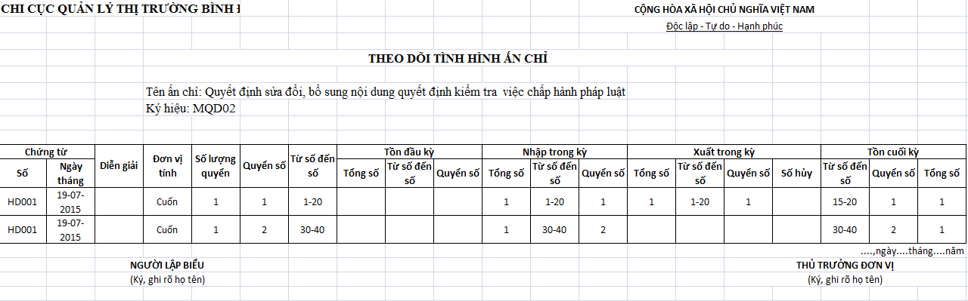

## Chức năng Quản Lý Vi Phạm

### Giao diện chức năng đặt lịch kiểm tra

* Tại chức năng này người dùng quản lý dùng để đặt lịch kiểm tra cho các đội. Giao diện như sau:

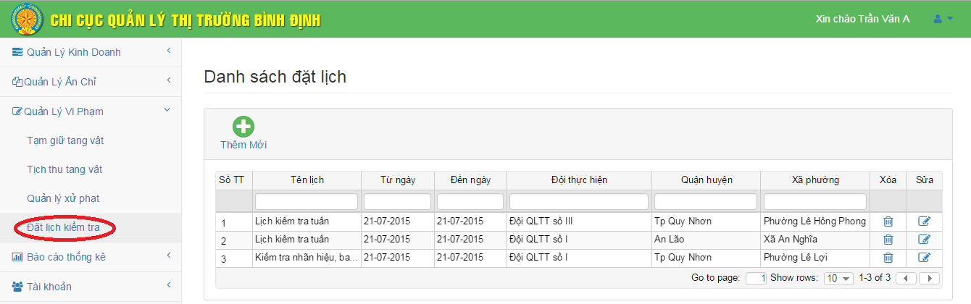

Kích chọn **Thêm mới** để thực hiện thêm mới lịch kiểm tra

* Giao diện thêm mới lịch kiểm tra như sau:

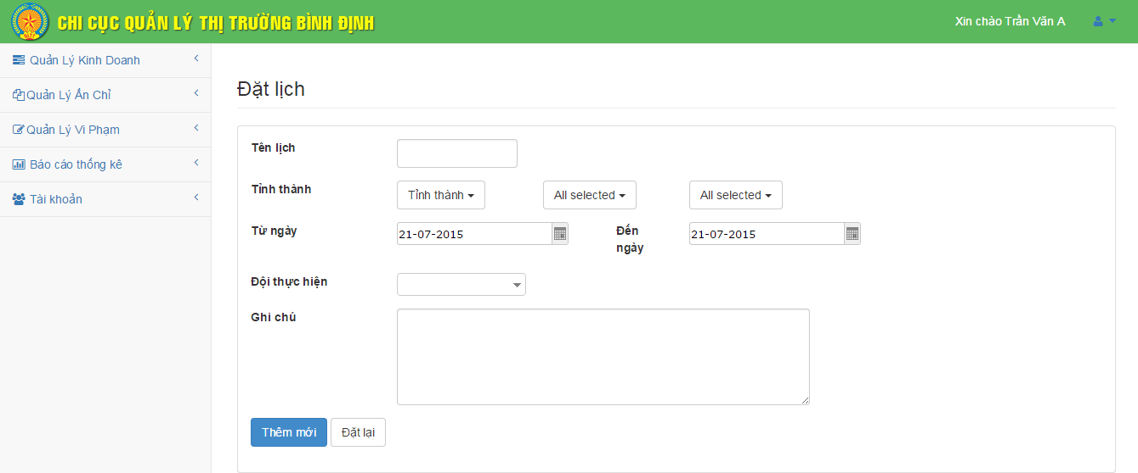

### Giao diện chức năng quản lý xử phạt

* Tại giao diện này ta xem danh sách xử phạt của các đội theo tất cả các tháng trong năm. Giao diện như sau:

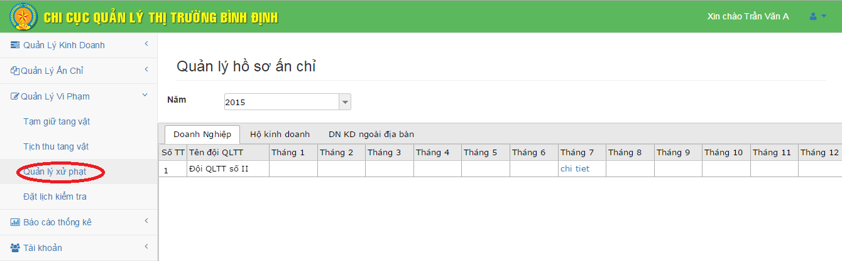

Kích chọn chi tiết để xem thông tin xử phạt

* Kích chọn **Chi tiết** giao diện thông tin xử phạt vi phạm hiện ra

### Giao diện chức năng xử phạt vi phạm

* Tại giao diện này người dùng quản lý xem danh sách xử phạt vi phạm của doanh nghiệp, hộ kinh doanh, và doanh nghiệp ngoài địa bàn. Giao diện như sau:

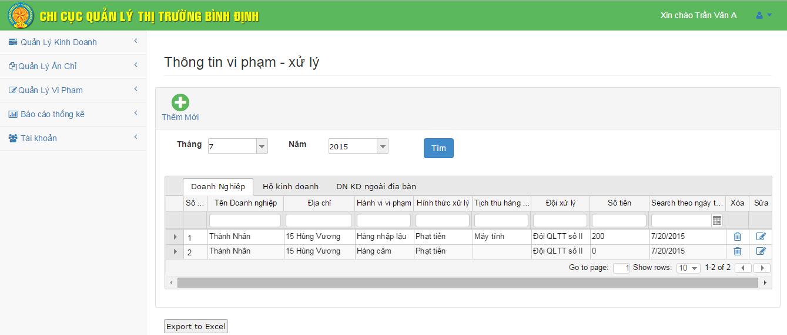

Kích chọn để lưu thông tin xử phạt vi phạm ra tập tin excel trên máy tính của bạn

Kích chọn để thực hiện thêm mới xử phạt vi phạm

Kích chọn vào Tab nếu muốn xem

Kích chọn nút **Tìm** sau khi chọn tháng, năm để xem kết quả hiện ra trong danh sách bên dưới

* Giao diện thêm mới xử phạt vi phạm như sau:

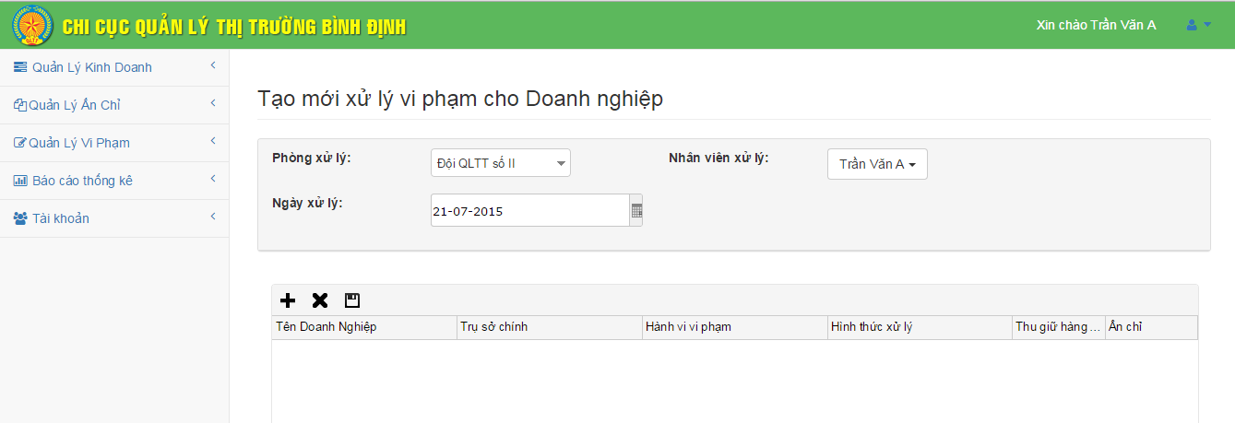

**B1**:Kích chọn vào biểu tượng dấu cộng

* **Bước 1**: Kích chọn vào biểu tượng dấu cộng để nhập thông tin xử phạt vi phạm. Kết quả như sau:

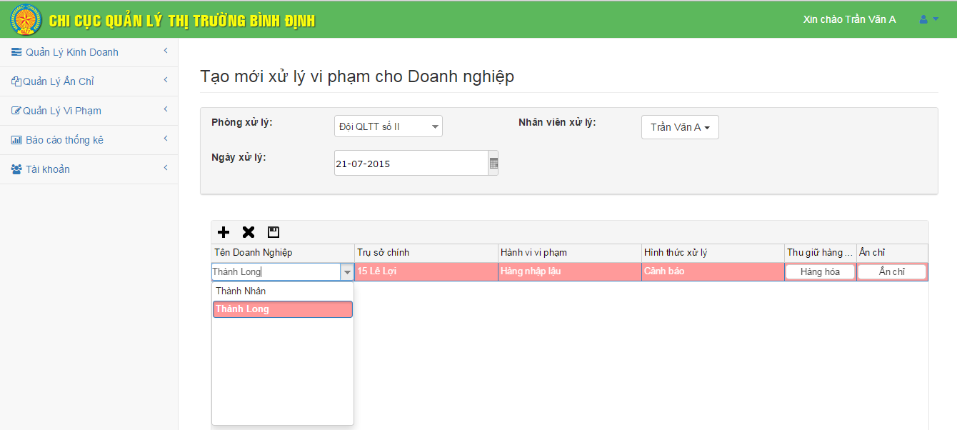

Nhập thông tin xử phạt vi phạm vào

* Trong quá trình nhập dữ liệu nếu chọn **Hình thức xử lý** là phạt tiền thì bạn phải nhập số tiền phạt vào hộp thoại hiện ra trên màn hình. Giao diện hiện ra như sau:

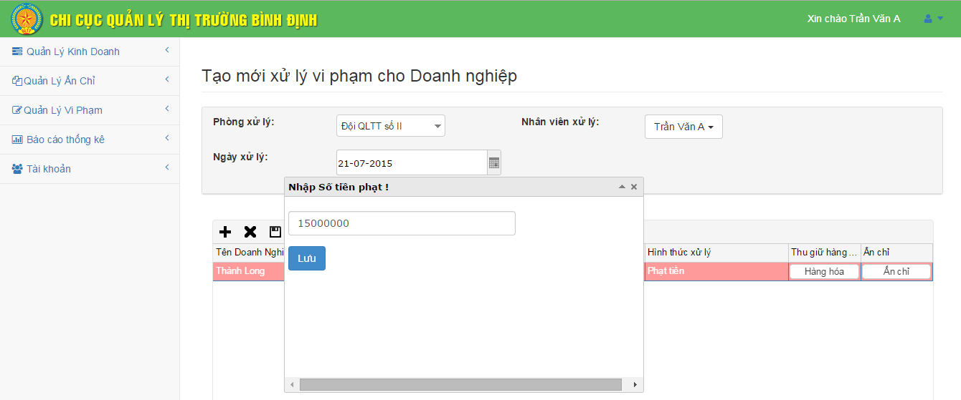

**B2**:Kích chọn Ấn chỉ để nhập số serial ấn chỉ xử phạt

Kích chọn **Hàng hóa** để nhập thông tin về hàng hóa bị tịch thu

Nhập số tiền xử phạt và kích chọn nút lưu để thực hiện

* Nếu xử phạt vi phạm **có tịch thu hàng hóa** thì kích chọn nút **Hàng hóa** để nhập thông tin về hàng hóa bị tịch thu. Giao diện tịch thu hàng hóa như sau:

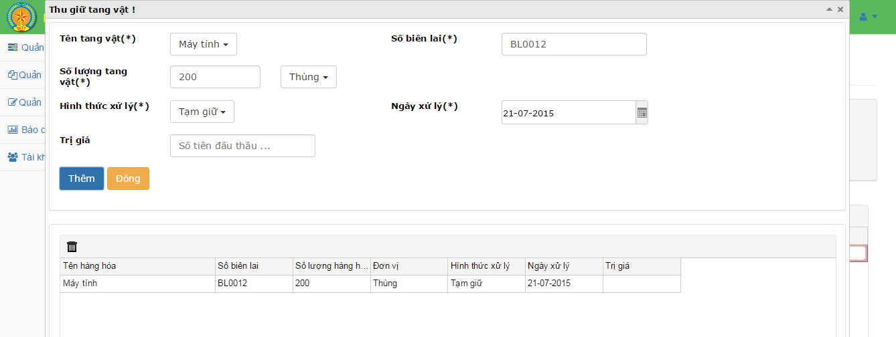

**B’1**:Nhập thông tin vào ô trống

Kích chọn nút **Xóa** nếu muốn xóa dòng dữ liệu được chọn trong danh sách bên dưới

**B’3**:Kích chọn nút đóng để kết thúc

**B’2**:Kích chọn nút thêm

* Chú ý chỉ nhập **số tiền đấu thầu** khi **hình thức xử lý** là “đấu giá”
* **Bước 2**: Nhập serial ấn chỉ xử phạt. Giao diện nhập serial ấn chỉ xử phạt như sau:

**B’’2**:Kích chọn nút **Lưu** để thực hiện và dóng giao diện nhập ấn chỉ lại

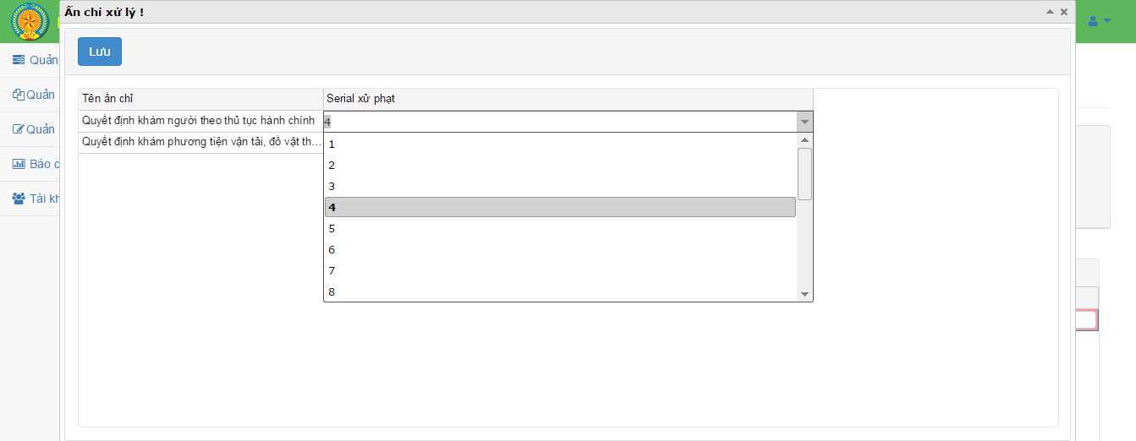

**B’’1**:Kích chọn serial xử phạt trong danh sách xổ ra

* **Bước 3:** Kích chọn nút lưu

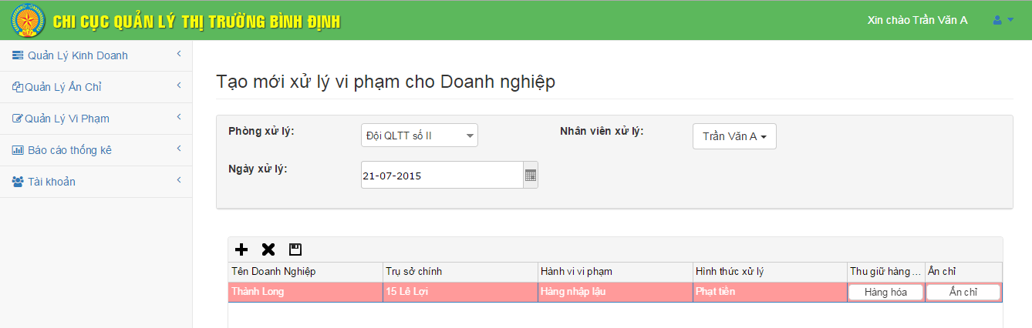

B3: Lưu dữ liệu

### Giao diện chức năng tạm giữ hàng hóa

* Tại giao diện này ta xem danh sách thông tin về hàng hóa bị tạm giữ. Giao diện như sau:

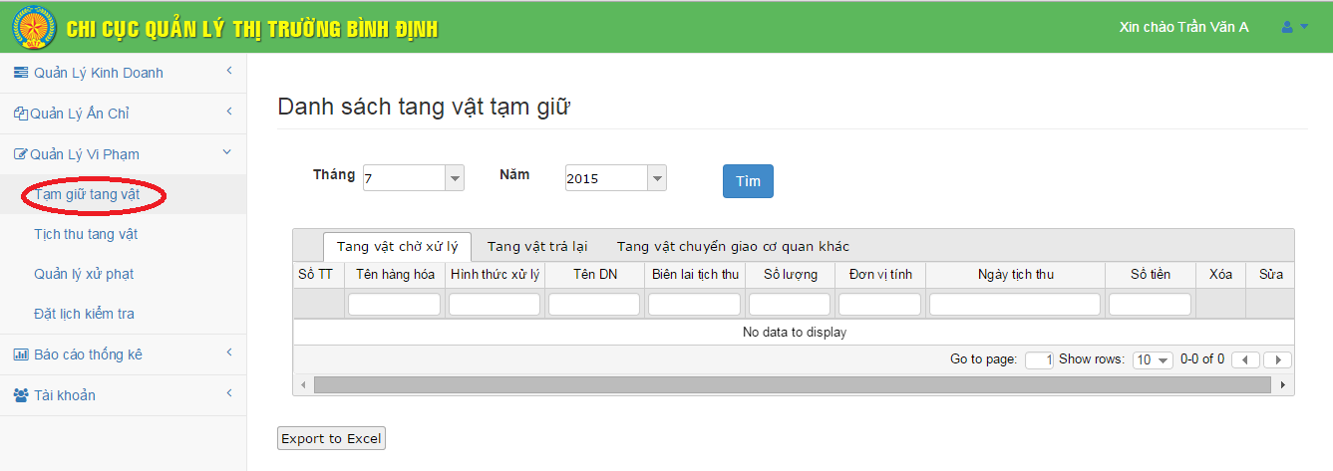

### Giao diện chức năng tịch thu hàng hóa

* Tại giao diện này ta xem danh sách thông tin về hàng hóa bị tịch thu. Giao diện như sau:

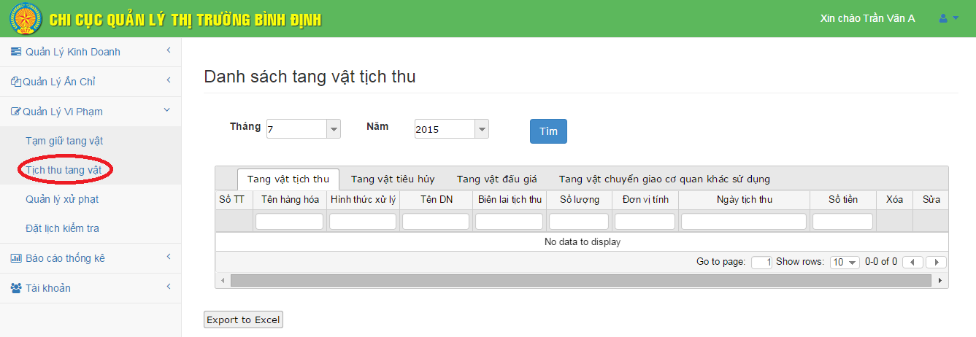

## Chức năng báo cáo thống kê

### Giao diện chức năng Báo cáo tổn thất ấn chỉ

* Chọn thông tin xem theo: năm, theo quý, theo tháng sau đó kích chọn **Xem** kết quả sẽ đỗ ra trong bảng bên dưới. Nếu muốn xuất dữ liệu ra tập tin excel trên máy tính của bạn thì kích chọn **Xuất excel**

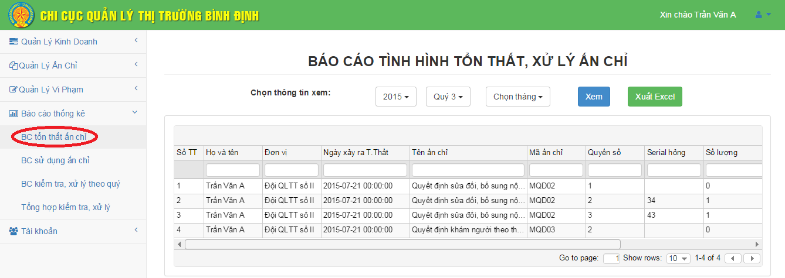

* Mẫu báo cáo tình hình tổn thất, xử lý ấn chỉ như sau:

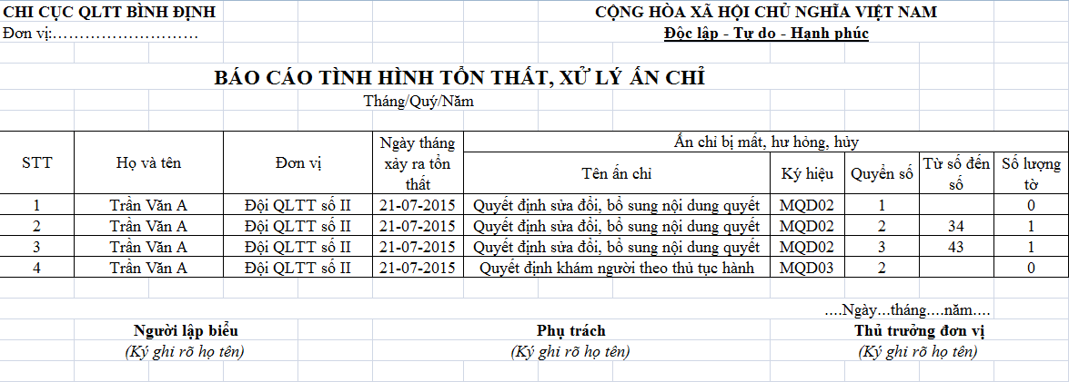

### Giao diện chức năng Báo cáo sử dụng ấn chỉ

* Tại giao diện này người dùng kích chọn **Tháng** nếu muốn xem kết quả theo tháng của năm đó, tương tự cho Quý và Năm. Sau đó kích chọn **Xuất excel** để lưu kết quả ra tập tin excel trên máy tính của bạn.

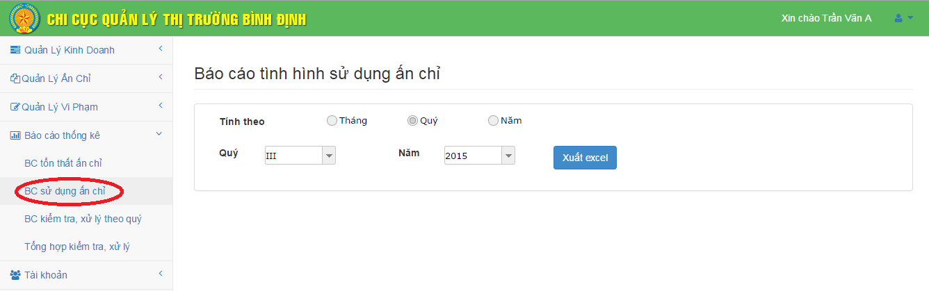

* Mẫu báo cáo theo dõi tình hình sử dụng ấn chỉ trong tháng/quý/năm như sau:

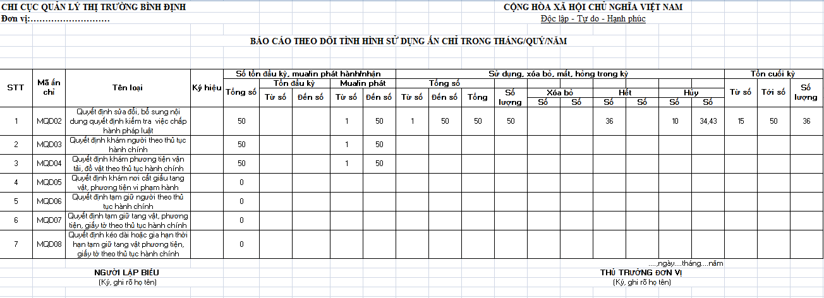

### Giao diện chức năng Báo cáo kiểm tra, xử lý theo quý

* Giao diện của chức năng như sau

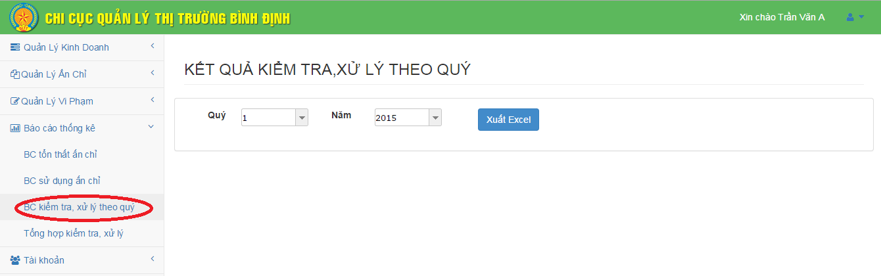

* Mẫu tập tin excel báo cáo kết quả kiểm tra, xử lý theo quý

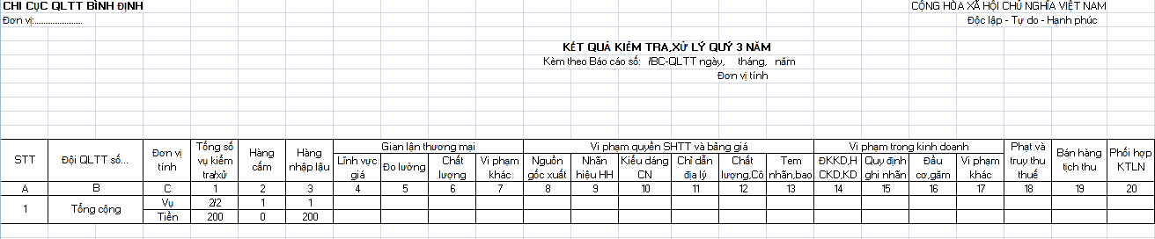

### Giao diện chức năng Báo cáo tổng hợp kiểm tra, xử lý

* Giao diện của chức năng như sau:

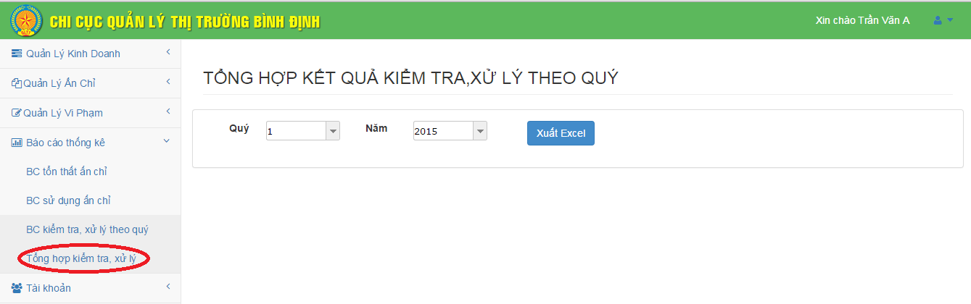

* Mẫu tập tin excel về báo cáo tổng hợp kết quả kiểm tra, xử lý theo quý

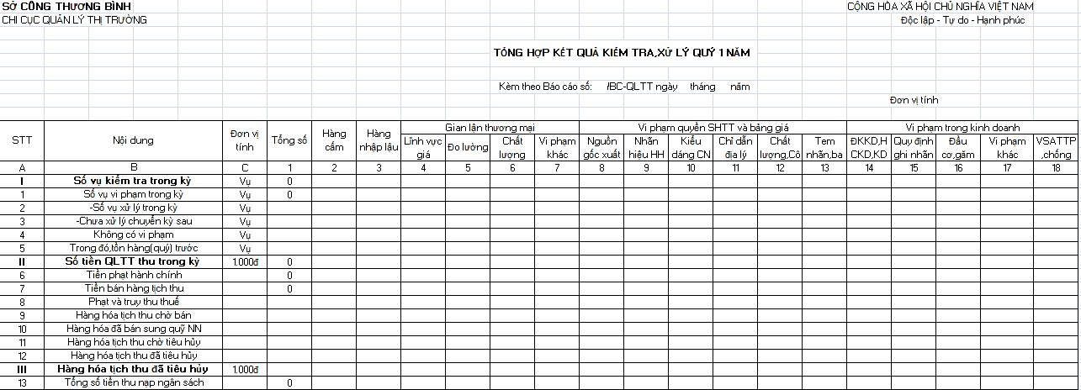

## Chức năng tài khoản

### Giao diện chức năng chỉnh sửa thông tin của người dùng đang đăng nhập

* Giao diện thêm mới người dùng

